
PENURUNAN GLUKOSA DARAH PASIEN DM TIPE 2 MENGGUNAKAN KOMBINASI TERAPI RELAKSASI NAPAS DALAM DAN MURROTAL

Manuscript

MUHAMAD DUWI SETIAWAN
G3A019125

PROGAM STUDI PENDIDIKAN PROFESI NERS
FAKULTAS ILMU KEPERAWATAN DAN KESEHATAN
UNIVERSITAS MUHAMMADIYAH SEMARANG
2020

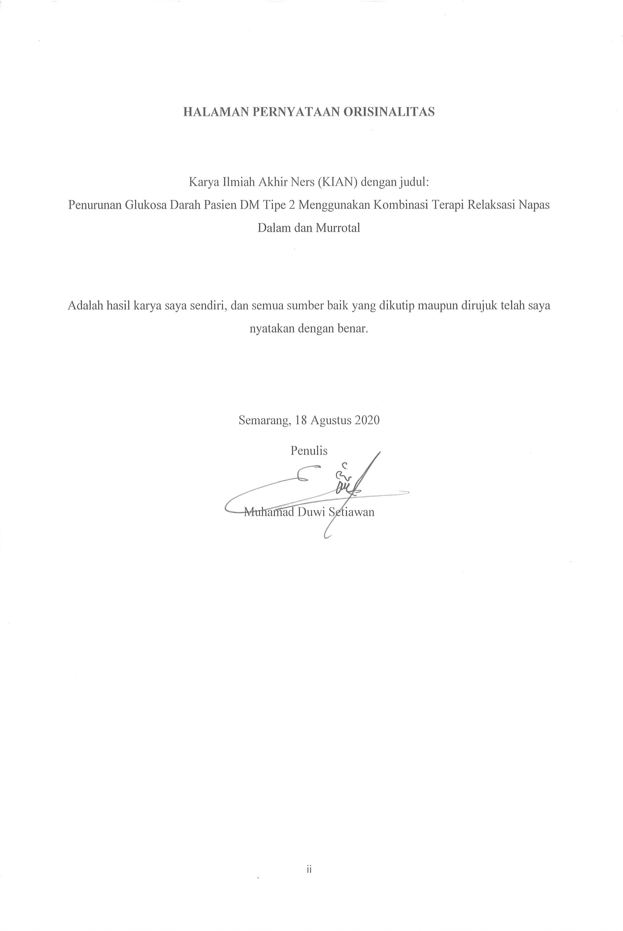

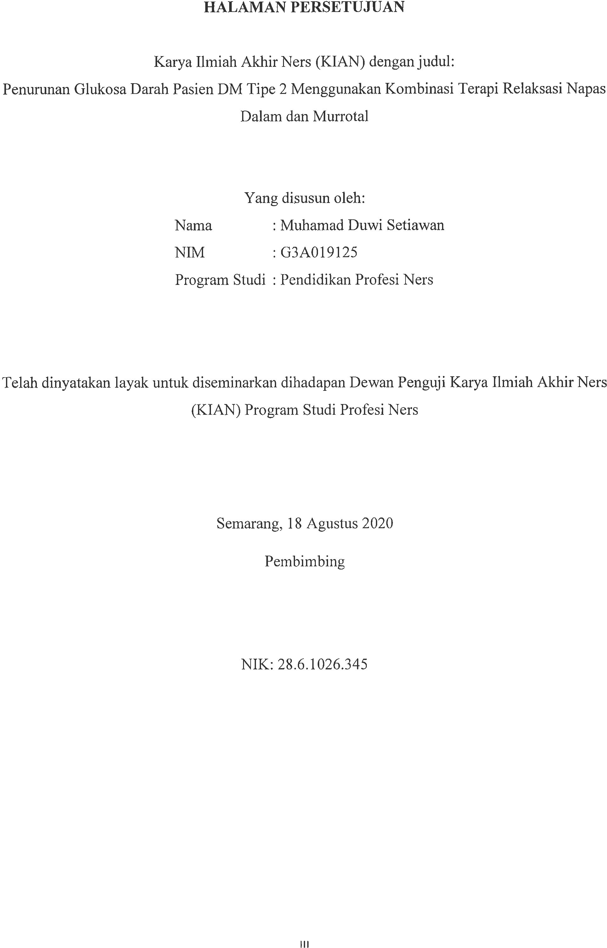
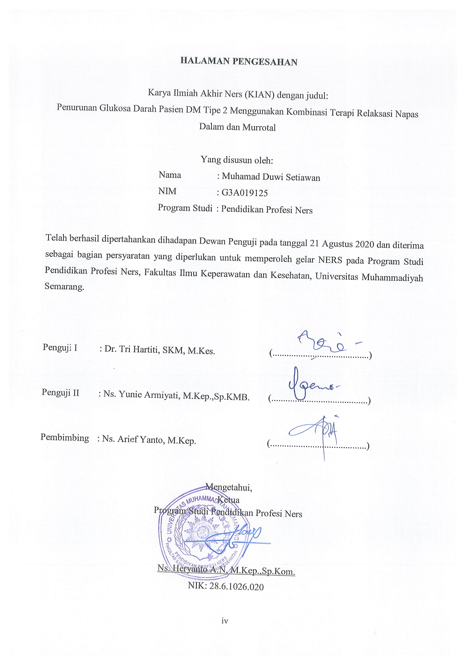
Dr. Tri Hartiti, SKM, M.Kep.
PENURUNAN GLUKOSA DARAH PASIEN DM TIPE 2 MENGGUNAKAN KOMBINASI TERAPI RELAKSASI NAPAS DALAM DAN MURROTAL
Muhamad Duwi Setiawan¹, Arief Yanto²
¹Mahasiswa Program Studi Profesi Ners, Universitas Muhammadiyah Semarang
²Dosen Program Studi Keperawatan, Universitas Muhammadiyah Semarang
Email: duwiiwan@gmail.com

Abstrak
Dampak hiperglikemia pasien Diabetes Melitus (DM) tipe 2 menyebabkan terjadinya resiko infeksi, gagal jantung, sroke, dan hipertensi. Kombinasi terapi napas dalam dan murrrotal Ar-Rahman mampu menekan hormon stres dan meningkatkan hormon endorphin kemudian menghambat konversi glikogen yang tersimpan di hati menjadi glukosa sehingga menurunkan glukosa darah sewaktu (GDS). Studi kasus ini bertujuan untuk mengetahui penurunan GDS pada pasien DM tipe 2 setelah dilakukan kombinasi terapi napas dalam dan murrrotal Ar-Rahman. Desain studi kasus ini menggunakan deskriptif dengan pendekatan proses asuhan keperawatan. Subjek studi kasus adalah pasien DM tipe 2 yang menjalani rawat inap. Subjek studi kasus berjumlah 2 pasien, yang didapatkan secara purposive dan random sampling. Pengambilan data menggunakan instrumen mp3 murrotal, aerphone, glucometer. Pegukuran GDS sebelum dan sesudah dilakukan kombinasi terapi napas dalam dan murrotal Ar-Rahman selama 20 menit sebelum pemberian terapi obat DM. Pasien telah menandatangi lembar persetujuan. Hasil studi kasus menunjukan rata-rata GDS kedua subjek studi kasus mengalami penurunan setelah diberikan kombinasi relaksasi napas dalam dan terapi murrotal Ar-Rahman sebesar 7,45%. Kombinasi terapi napas dalam dan murrrotal Ar-Rahman mampu menurunan GDS pada pasien DM tipe 2. Diharapkan perawat mampu menerapkan kombinasi terapi napas dalam dan murrrotal Ar-Rahman pada pasien DM tipe 2 untuk menurunkan GDS.

Kata Kunci: Hiperglikemia; Relaksasi Napas Dalam; Murrotal Ar-Rahman

DECREASED OF BLOOD GLUCOSE IN TYPE 2 DM PATIENTS USING A COMBINATION THERAPY OF DEEP BREATH RELAXATION AND MURROTAL
Muhamad Duwi Setiawan¹, Arief Yanto²
¹Student of the Nurse Study Program, Muhammadiyah University of Semarang
²Lecturer of the Nursing Study Program, Muhammadiyah University of Semarang
E-mail: duwiiwan@gmail.com

Abstrack
The impact of hyperglycemia in type 2 Diabetes Mellitus (DM) patients causes risk of infection heart failure, stroke, and hypertension.The combination therapy of deep breath relaxation and murrrotal Ar-Rahman is able to suppress stress hormones and increase endorphin hormones then inhibit the conversion of glycogen stored in the liver to glucose, can decrease Random Blood Glucose (RBG). This case study aims to determine the decrease of RBG in type 2 DM patients after a combination therapy of deep breath relaxatiton and murrrotal Ar-Rahman. Design of this case study uses a descriptive with the nursing care process approach. The case study subjects were type 2 DM patients who were hospitalized. The subjects of the case study were 2 patients, who were obtained purposive and random sampling. Data were collected using instrument: the mp3 of murrotal Ar-Rahman, aerphone, and glucometer. Measurement of RBG before and after combined therapy deep breath relaxation and murrotal Ar-Rahman for 20 minutes before giving DM drug therapy.The patient had signed the inform consent. The results of the case study showed that the average RBG in both study subjects has decreased after being given a combination of deep breath relaxation and Ar-Rahman murrotal therapy by 7.45%. The combination therapy of deep breath relaxatation and murrrotal Ar-Rahman can reduce RBG in type 2 DM patients. It is hoped that nurses will be able to apply a combination therapy of deep breath and murrrotal Ar-Rahman in type 2 DM patients to decrease GDS.

Keywords: Hyperglycemia; Deep Breath Relaxation; Murrotal Ar-Rahman

PENDAHULUAN
Prevalensi Diabetes Melitus (DM) mengalami peningkatan setiap tahunnya. Menurut data yang dikeluarkan oleh International Diabetes Federation (IDF) pada tahun 2017 prevalensi DM di Indonesia telah mencapai 10.276.100 pasien (IDF, 2017). Prevalensi DM tipe 2 di Provinsi Jawa Tengah pada tahun 2018 sebanyak 444.897 kasus. Prevalensi DM tipe 2 di Kota Semarang terjadi peningkatan kasus baru pada tahun 2016 sebanyak 15.250 kasus dan pada tahun 2018 menjadi sebanyak 53.349 kasus (Dinkes Jateng, 2018). Peningkatan prevalensi DM tipe 2 akan diikuti terjadinya hiperglikemia atau peningkatan glukosa darah pada pasien.
Hiperglikemia yang tidak dikelola dengan baik akan menyebabkan dampak negatif bagi pasien DM tipe 2. Dampak hiperglikemia yaitu Semua penelitian tersebut secara konsisten memperlihatkan bahwa hiperglikemia menyebabkan kondisi imunosupresan sehingga memperparahkan kondisi inflamasi, dapat memicu kematian sel miokardium sehingga terjadinya gagal jantung, mengakibatkan peningkatan tekanan darah sistolik-diastolik, menyebabkan jaringan mengalami hipoperfusi di bagian otak berkembang menjadi infark kemudian terjadi kerusakan sel otak dan stroke (Kresnoadi, 2017). Kondisi hiperglikemia dapat dikontrol melalui terapi farmakologi dan non-farmakologi.
Terapi farmakologis untuk menurunkan glukosa darah yaitu obat hipoglikemik oral (OHO) dan atau suntikan insulin (Decroli, 2019). Dalam upaya meminimalisir efek samping dari terapi farmakologi, terdapat terapi non-farmakologis yang dapat dilakukan pada pasien DM tipe 2 seperti kombinasi terapi relaksasi napas dalam dan murrotal Ar-Rahman (Yulianti & Armiyati, 2019), teknik relaksasi otot progresif (Karokaro & Riduan, 2019), terapi relaksasi benson (Ratnawati et al., 2018), terapi relaksasi teknik nafas dalam (Rizki Maulia, 2017), relaksasi autogenik (Wahyuni et al., 2018), terapi akupresur (Masithoh et al., 2016), edukasi pola makan dan senam (Selfi et al., 2018).
Kombinasi terapi relaksasi napas dalam dan murrotal Ar-Rahman mampu menurunkan hormon stres dan meningkatkan hormon relaksasi berupa endhorphin secara alami yang membuat terjadinya respon relaksasi. Relaksasi mampu menghambat konversi glukagon di dalam hati menjadi glukosa sehingga terjadi penurunan glukosa darah pada pasien (Smeltzer & Bare, 2008). Kombinasi relaksasi napas dalam dan murrotal Ar-Rahman dipilih karena lebih efektif dibandingkan dengan terapi non-farmakologi yang lain, selain mampu menurunkan glukosa darah dengan baik terapi ini bisa dilakukan secara mandiri oleh pasien dan mudah dalam penerapannya di rumah sakit.
Studi kasus ini bertujuan untuk mengetahui penurunan glukosa darah pasien DM tipe 2 setelah dilakukan kombinasi terapi relaksasi napas dalam dan murrotal Ar-Rahman.

METODE
Studi kasus ini menggunakan desain deskriptif dengan pendekatan proses asuhan keperawatan. Studi kasus ini mengukur Glukosa Darah Sewaktu (GDS) pada pasien Diabetes Mellitus (DM) tipe 2. Pengukuran GDS dilakukan pre dan post kombinasi terapi relaksasi napas dalam dan murrotal Ar-rahman. Kombinasi terapi relaksasi napas dalam dan murrotal Ar-rahman dilakukan 3 kali pertemuan.
Subjek studi kasus ini adalah pasien DM tipe 2 yang melakukan rawat inap.. Subjek studi kasus ini berjumlah 2 pasien yang didapatkan secara purposive dan random sampling. Kriteria inklusi subjek studi kasus adalah pasien DM tipe 2 dengan GDS ≥200 mg/dl, beragama Islam, mempunyai usia 35-75 tahun, dalam kondisi sadar, bersedia menjadi subjek studi kasus. Kriteria ekslusi subjek studi adalah pasien DM tipe 2 yang sedang melakukan aktivitas berat dan obesitas.
Studi kasus ini dilakukan selama 2 minggu dari tanggal 20 Januari 2020 sampai 1 Februari 2020. Peneliti melakukan asuhan keperawatan kepada pasien selama 3 hari, dengan menerapkan kombinasi terapi relaksasi napas dalam dan murrotal Ar-rahman sebanyak 3 kali pertemuan setiap sesi dilakukan selama 20 menit. Studi kasus dilakukan di Rumah Sakit Roemani Muhammadiyah Semarang di Ruang Ayyub 2.
Instrumen GDS diukur menggunakan pada studi kasus ini menggunakan glucometer. Kombinasi terapi relaksasi napas dalam dan murrotal Ar-rahman menggunakan mp3 Ar-Rahman dengan tempo 79,8 bpm dan earphone. Pengambilan data GDS sebelum dan sesudah dilakukan kombinasi terapi relaksasi napas dalam dan murrotal Ar-Rahman. Pemberian kombinasi terapi relaksasi napas dalam dan murrotal Ar-Rahman dilakukan 3 jam sebelum diberikan obat DM. Prosedur pelaksanaan kombinasi terapi relaksasi napas dalam dan murrotal Ar-Rahman dapat dilihat di Bagan 1.
Menutup tirai bed pasien
Posisikan pasien rileks (semifowler)
Ciptakan lingkungan yang nyaman

Menghirup udara melalui hidup dikeluarkan secara perlahan melalui mulut
Penerapan relaksasi napas dalam selama 3 menit
44 detik
Mengajarkan relaksasi napas dalam:
Inspirasi melalui hitungan 1,2,3
Ekspirasi melalui hitungan 1,2,3,4

Memberikan terapi murrotal Ar-Rahman:

Penerapan
terapi murrotal
selama 16 menit 16 detik
44 detik

Proses terapi melibatkan
keluarga pasien dalam pemasangan instrumen yang digunakan

Mempertahankan relaksasi napas dalam selama proses terapi murrotal Ar-Rahman

Bagan 1. Prosedur Pelaksanaan Kombinasi Terapi Relaksasi Napas Dalam dan Murrotal Ar-Rahman.
Pasien dijelaskan terkait tujuan dan manfaat kombinasi terapi relaksasi napas dalam dan murrotal Ar-Rahman. Pasien diberikan kebebasan untuk menjadi subjek studi kasus dengan mengisi lembar persetujuan. Peneliti tidak menampilkan identitas subjek studi kasus di dalam laporan maupun naskah publikasi. Pengelolaan data studi kasus yang diperoleh dipresentasikan dan dianalisis untuk mengetahui penurunan glukosa darah sewaktu pada pasien DM tipe 2 setelah dilakukan kombinasi terapi relaksasi napas dalam dan murrotal Ar-Rahman. Data hasil studi kasus disajikan dalam bentuk grafik.

HASIL STUDI
Hasil pengkajian menunjukan, subjek studi kasus beragama islam dan memasuki usia lansia (65 tahun dan 75 tahun). Subjek studi kasus memiliki jenis kelamin yang berbeda (perempuan dan laki-laki). Subjek studi kasus memiliki riwayat DM tipe 2 sebelumnya (memiliki riwayat DM tipe 2 sejak 5 tahun dan 3 tahun yang lalu). Subjek studi kasus tidak melakukan pengelolaan DM tipe 2 dengan baik dibuktikan subjek studi kasus tidak melakukan diet DM dan melakukan aktifitas fisik secara rutin. Subjek studi kasus memiliki GDS yang tinggi dibuktikan dengan mengeluh pusing, lesu, dan terjadi peningkatan kadar glukosa darah, (GDS 237 mg/dl dan 260 mg/dl). Subjek studi kasus memiliki masalah yang dapat diperparah kondisi tingginya kadar glukosa darah (hipertensi dan ulkus diabetes serta inflamasi berupa penyakit paru obstruktif kronik). Subjek studi kasus mengalami stres berupa kecemasan situasional ketika dilakukan pengkajian berupa sulit tidur dan mengeluh dengan kondisinya yang tidak sembuh-sembuh.
Diagnosis keperawatan utama studi kasus ini yaitu ketidakstabilan kadar glukosa darah (D.0027) berhubungan dengan gangguan toleransi glukosa darah (PPNI, 2017). Data mayor subjek studi kasus menunjukkan terjadinya ketidakstabilan glukosa darah hal ini ditunjukan pada subjek mengeluh lesu, pusing dan GDS tinggi. Ketidakstabilan kadar glukosa darah diambil peneliti menjadi diagnosis keperawatan utama dengan mempertimbangkan kondisi klinis subjek studi kasus, subjek studi kasus mengalami ulkus diabetes dan hipertensi serta inflamasi berupa penyakit paru obstruktif kronik. Tingginya kadar glukosa darah akan memperburuk kedua kondisi klinis subjek studi kasus.
Intervensi keperawatan subjek studi kasus yaitu manajemen hiperglikemia (1.03115). Manajemen hiperglikemia yang direncanakan yaitu Observasi (identifikasi penyebab hiperglikemia, monitor kadar glukosa darah, monitor tanda dan gejala hierglikemia), Terapeutik (berikan asupan cairal oral), Edukasi (anjurkan kepatuhan terhadap diit DM dan ajarkan pengelolaan diabetes), Kolaborasi (kolaborasi pemberian obat DM dan pemberian cairan IV) (PPNI, 2018). Intervensi terapeutik pada subjek studi kasus berupa penambahan spesifikasi pada pengelolaan diabetes yaitu dilakukan kombinasi terapi relaksasi napas dalam dan murrotal Ar-Rahman untuk menurunkan kadar glukosa darah subjek studi kasus. Intervensi kolaborasi yang diberikan pada subjek studi kasus yaitu metformin 500 mg/24 jam yang diberikan jam 14.00.
Implementasi keperawatan subjek studi kasus ini menerapkan kombinasi terapi relaksasi napas dalam dan murrotal Ar-Rahman 3 jam sebelum diberikan terapi farmakologi obat DM. Kombinasi terapi relaksasi napas dalam dan murrotal Ar-Rahman dilakukan sehari 1 kali selama 3 hari asuhan keperawatan dan setiap sesi dilakukan selama 20 menit. Proses pelaksaan terapi mendapat dukungan keluarga dan respon pasien sangat kooperatif. Pemasangan instrumen dibantu keluarga pasien ketika penerapan implementasi. Respon setelah dilakukan kombinasi terapi relaksasi napas dalam dan murrotal Ar-Rahman pada pertemuan pertama pasien menunjukan rileks dan keluhan pusing menurun. Pertemuan kedua dan ketiga subjek studi kasus sebelum diberikan kombinasi terapi relaksasi napas dalam dan murrotal Ar-Rahman subjek studi kasus mengeluh pusing dan adanya peningkatan GDS setelah diberikan kombinasi terapi relaksasi napas dalam dan murrotal Ar-Rahman subjek studi kasus menunjukan respon rileks dan keluhan pusing menurun.
Hasil evaluasi studi kasus menunjukan rata-rata GDS subjek studi kasus mengalami penurunan setelah diberikan kombinasi relaksasi napas dalam dan terapi murrotal Ar-Rahman sebesar 7,45%. Pertemuan pertama setelah dilakukan kombinasi terapi relaksasi napas dalam dan murrotal Ar-Rahman, kadar glukosa darah sewaktu mengalami penurunan sebanyak 22 mg/dl dan 15 mg/dl, pertemuan kedua setelah dilakukan kombinasi terapi relaksasi napas dalam dan murrotal Ar-Rahman, kadar glukosa darah sewaktu mengalami penurunan sebanyak 20 mg/dl dan 15 mg, pertemuan ketiga setelah dilakukan kombinasi terapi relaksasi napas dalam dan murrotal Ar-Rahman, kadar glukosa darah sewaktu mengalami penurunan sebanyak 15 mg/dl dan 13 mg/dl. Perbedaan kadar glukosa darah sewaktu subjek studi kasus sebelum dan sesudah dilakukan kombinasi terapi relaksasi napas dalam dan murrotal Ar-Rahman dapat dilihat pada grafik 1.

Grafik 1. Perbedaan Glukosa Darah Sewaktu Sebelum dan Sesudah Kombinasi Terapi Relaksasi Napas Dalam dan Murrotal Ar-Rahman
PEMBAHASAN
Subjek studi kasus memasuki usia lansia. Hasil ini sesuai dengan penelitian yang dilakukan oleh Selfi et al. (2018) menyebutkan rata-rata umur responden yang mendapat perlakuan yaitu 59,07 tahun. Hasil ini juga sesuai penelitian yang dilakukan oleh Wahyuni et al. (2018) menyebutkan rentang umur responden 47-59 tahun.
Peningkatan usia mampu menurunkan fungsi organ endokrin. Penurunan semua sistem organ termasuk sistem endokrin terjadi akibat faktor usia. Penurunan sistem organ endokrin khususnya organ pankreas menyebabkan terjadinya resistensi insulin yang membuat reseptor sel kurang optimal dalam menggunakan insulin sehingga terjadi penumpukan insulin di pembuluh darah dan terjadinya hiperglikemia (Isnaini & Ratnasari, 2018). Semakin bertambahnya usia akan membuat penurunan sistem endokrin yang menyebabkan terjadinya resistensi insulin akibat produksi insulin yang menurun pada pasien.
Subjek studi kasus memiliki riwayat DM tipe 2. Hasil ini sesuai dengan penelitian Amir et al. (2015) menyebutkan responden yang memiliki riwayat DM Tipe 2 terbanyak rentang 1-5 tahun sebanyak 12 responden (54,6%). Hasil ini juga sesuai dengan penelitian Gayatri (2019) menyebutkan responden yang memiliki riwayat DM Tipe 2 sebanyak 16 responden (76,2%).
Tingkat patogenitas penyakit dapat ditinjau dari berapa lama riwayat penyakit DM tipe 2 pasien. Faktor keturunan, pola hidup dan faktor lingkungan menjadi penyebab tingginya angka kematian DM tipe 2. Semakin lama pasien memiliki riwayat DM tipe 2 maka semakin berisiko mengalami komplikasi (Lathifah, 2017). Semakin lama riwayat DM tipe 2 semakin memperburuk kondisi DM tipe 2 yang dialami pasien. Hal ini terjadi karena pola hidup yang buruk membuat resistensi insulin semakin bertambah buruk.
Faktor terjadinya hiperglikemia adalah jenis kelamin. Berdasarkan hasil GDS subjek studi kasus perempuan memiliki nilai GDS yang lebih rendah dibanding subjek studi kasus laki-laki. Data GDS menunjukan persentase glukosa darah antara perempuan dan laki-laki tidak teralalu banyak perbedaan. Hasil ini sesuai dengan penelitian Reswan et al. (2017) menyebutkan subjek studi kasus laki-laki dengan glukosa darah tinggi sebanyak 3 orang dengan persentase (15,79%) sedangkan subjek studi kasus perempuan sebanyak 1 orang dengan persentase (12,50%). Hasil ini tidak sesuai dengan penelitian Rudi & Kwureh (2017) yang menyebutkan subjek studi kasus dengan kadar glukosa darah tidak normal paling banyak perempuan yaitu 41 orang dengan persentase (57,7%) sedangkan laki-laki berjumlah 44 orang dengan persentase (41,1%).
Jenis kelamin perempuan meningkatkan risiko terjadinya peningkatan GDS. Faktor stres perempuan lebih tinggi dibanding laki-laki. Pengaruh hormon esterogen memicu terjadinya stres lebih mudah terjadi pada perempuan. Perempuan lebih sering merasakan perasaan bersalah, mudah mengalami rasa cemas, dan sering lebih sensitif dengan segala hal (Kountul et al., 2018). Keadaan stres pada perempuan memicu terjadinya konversi glukagon di dalam hati menjadi glukosa sehingga terjadi peningkatan glukosa darah akibat mekanisme neuroendokrin (Labindjang et al., 2015). Jenis kelamin perempuan cenderung mengalami peningkatan GDS dibandinkan laki-laki karena adanya respon stres yang dialami perempuan.
Masalah utama studi kasus yaitu mengalami peningkatan kadar glukosa darah. Pengambilan masalah utama studi kasus ini didasari adanya data mayor pada subjek studi kasus. Hasil ini sesuai dengan penelitian Amran & Rahman, (2018) menyebutkan responden DM tipe 2 yang memiliki kadar glukosa sewaktu tinggi sebanyak 11 responden (55%). Hasil ini juga sesuai dengan penelitian Istianah et al. (2020) menyebutkan responden DM tipe 2 yang memiliki kadar glukosa sewaktu tinggi sebanyak 55 responden (71,4%).
DM tipe 2 memicu terjadinya peningkatan GDS pasien. Peningkatan GDS pada pasien DM tipe terjadi karena resistensi insulin akibat pola hidup kurang baik yang berlangsung dalam waktu yang lama, sehingga membuat organ pankreas mengalami penurunan fungsi. Kedua studi kasus mengatakan tidak menjalani diit DM secara teratur di rumah dan kurang dalam melakukan aktifitas fisik serta mengalami stres berupa kecemasan situasional ketika dilakukan pengkajian berupa sulit tidur dan mengeluh dengan kondisinya yang tidak sembuh-sembuh. Pola hidup yang tidak baik seperti tidak patuh diit DM, kurang aktifitas fisik, minum obat teratur memperburuk kondisi resistensi insulin pada pasien DM tipe 2, sehingga menurunkan jumlah resoptor insulin dari dalam sel target insulin terjadilah peningkatan kadar glukosa darah pasien (Boku, 2019). Pengelolaan kadar glukosa yang tidak baik seperti diit DM tipe 2, aktifitas fisik, pengobatan farmakologi dan non-farmakologi serta faktor stres akibat lama menderita DM tipe 2 akan membuat kadar glukosa darah tidak terkontrol dan menjadi hiperglikemia, hal ini akan memperburuk kondisi resistensi insulin pasien DM tipe 2.
Intervensi studi kasus ini yaitu subjek juga mendapatkan terapi farmakologi obat oral DM selain dilakukan kombinasi terapi relaksasi napas dalam dan murrotal Ar-Rahman. Kombinasi relaksasi napas dalam dan murrotal Ar-Rahman merupakan pengembangan dari Standar Intervensi Keperawatan Indonesia yang diterbitkan oleh PPNI. Intervensi terapeutik pada subjek studi kasus berupa penambahan spesifikasi pada pengelolaan diabetes yaitu dilakukan kombinasi terapi relaksasi napas dalam dan murrotal Ar-Rahman untuk menurunkan kadar glukosa darah subjek studi kasus. Kombinasi terapi relaksasi napas dalam dan murrotal Ar-Rahman mampu menurunkan GDS secara efektif (Yulianti & Armiyati, 2019).
Kombinasi terapi relaksasi napas dalam dan murrotal Ar-Rahman dilakukan 3 jam sebelum pemberian obat oral DM subjek studi kasus. Pemberian obat oral metformin 500 mg/24 jam diberikan jam 14.00. Kadar obat metformin di dalam plasma darah mampu bertahan selama 10-16 jam sehingga memungkinkan cukup untuk penggunaan dosis metformin sekali sehari (Wadher et al., 2011). Hal ini menjadi dasar pelaksanaan terapi terapi pada jam 10.40 sampai jam 11.00 untuk membuat penurunan GDS pasien menjadi lebih makasimal. Pengukuran GDS hanya dilakukan sebelum dan sesudah dilakukan kombinasi terapi relaksasi napas dalam dan murrotal Ar-Rahman, sedangkan setelah pemberian terapi farmakologi obat DM tipe 2 tidak dilakukan pengukuran GDS ulang. Hal ini menjadi keterbatasan hasil pada studi kasus karena tidak mengetahui perubahan setelah pemberian terapi farmakologi obat DM tipe 2.
Hasil implementasi studi kasus setelah dilakukan kombinasi terapi relaksasi napas dalam dan murrotal Ar-Rahman selama 3 hari dalam 3 kali pertemuan selama 20 menit setiap sesi dapat menurunkan rata-rata GDS sebanyak 7,49%. Hasil studi kasus ini lebih rendah dibanding penelitian yang dilakukan oleh Yulianti & Armiyati (2019) yang menyebutkan kombinasi relaksasi nafas dalam dan murottal Ar-Rahman lebih efektif menurunkan kadar gula darah sewaktu turun sebesar 23,93%. Hal ini terjadi karena adanya kebisingan di area rumah sakit serta penggunaan aerphone yang menjadi keterbatasan media sehingga membuat kenyamanan dan relaksasi subjek studi kasus menjadi tidak maksimal.
Terapi relaksasi nafas dalam merupakan keadaan inspirasi dan ekspirasi pernafasan dengan frekuensi selama 6-10 kali permenit sehingga mampu meningkatkan regangan kardiopulmonari. Stimulus peregangan di arkus aorta dan sinus karotis diterima dan diteruskan oleh saraf vagus ke medulla oblongata, kemudian akan merespon terjadinya peningkatan refleks baroreseptor mencapai pusat jantung sehingga merangsang aktivitas saraf parasismpatis dan menghambat pusat simpatis (Muttaqin, 2014). Aktivitas sistem saraf parasimpatik sehingga menurunkan hormon stres penurunan hormon-hormon penyebab stres (epinefrin, kortisol, ACTH dan glukokortikoid (Riniasih & Natassia, 2015). Relaksasi nafas dalam dengan benar disertai lingkungan yang tenang dapat memicu efek kenyamanan dan terjadinya relaksasi dan menurunkan nyeri secara nyata (Ernawati et al., 2010).
Efek relaksasi semakin meningkat dengan dikombinasikan murrotal Ar-rahman. harmonisasi murrotal yang masuk ke dalam gendang telinga akan mengguncangkan cairan dan sel rambut di dalam koklea kemudian melalui saraf koklearis akan dihantarkan menuju otak dan menciptakan imaninasi yang indah sehingga timbul respon relaksasi (Smeltzer & Bare, 2008). Terapi murrotal dengan tempo 79,8 bpm merupakan tempo yang lambat. Tempo yang lambat mempunyai kisaran antara 60-120 bpm. Terapi dengan mendengarkan bacaan Al-Qur’an murottal Ar-Rahman dengan tempo yang lambat serta harmonisasi dapat menurunkan hormon-hormon stres penyebab depresi, mengaktifkan hormon endorphin alami, meningkatakan relaksasi, dan dapat mengalihkan perhatian dari rasa takut, kecemasan dan ketegangan (Syafei & Suryadi, 2018).
Relaksasi dapat memicu penurunan kadar glukosa darah dengan mekanisme: a) menghambat pengeluaran epinefrin sehingga menghambat konversi glikogen menjadi glukosa; b) menghambat pelepasan hormon kortisol akan menghambat metabolisme glukosa sehingga asam amino, laktat, dan purifat tetap disimpan di hati dalam bentuk glikogen untuk energi cadangan; c) menghambat glukagon mampu menghambat konversi glikogen yang tersimpan di hati menjadi glukosa; d) relaksasi juga mampu menekan hormon ACTH dan glukokortikoid pada kortek adrenal yang dapat memicu pembentukan glukosa baru oleh hati (Smeltzer & Bare, 2008). Penurunan rata-rata GDS pada subjek studi kasus terjadi karena adanya relaksasi. Respon relaksasi pada pasien mampu memicu terjadinya kontra regulasi pada hormon-hormon stres yang mengganggu penggunakan insulin, sehingga membuat penggunaan insulin menjadi lebih efektif.

KESIMPULAN
Kombinasi terapi relaksasi napas dalam dan murrotal Ar-rahman yang dilakukan selama 3 kali pertemuan menurunkan kadar glukosa darah sewaktu pada pasien DM tipe 2. Terjadi penurunan rata-rata glukosa darah sewaktu dari kedua subjek penelitian. Rekomendasi bagi peneliti selanjutnya dalam proses terapi murrotal Ar-Rahman menggunakan headphone untuk lebih meningkatkan kenyamanan dan rileksasi subjek studi kasus serta pengukuran ulang GDS setelah kedua subjek studi kasus mendapatkan terapi farmakologi obat DM. Diharapkan perawat mampu menerapkan kombinasi terapi relaksasi napas dalam dan murrotal Ar-rahman untuk menurunkan GDS pasien DM tipe 2.

UCAPAN TERIMAKASIH
Penulis mengucapkan terimakasih kepada kedua pasien DM tipe 2 yang sudah bersedia menjadi subjek studi kasus. Terimakasih kepada Kepala Ruang sekaligus pembimbing klinik Ibu Faiz, kepada dosen pembimbing Bapak Arief, Ka.Prodi Profesi Ners UNIMUS Bapak Hery, serta kawan sejawat Naufal Najib yang sudah memberikan motivasi, arahan, dan keilmuannya kepada saya.

REFERENSI
Amir, S. M. J., Wungouw, H., & Pangemanan, D. (2015). Kadar Glukosa Darah Sewaktu Pada Pasien Diabetes Melitus Tipe 2 Di Puskesmas Bahu Kota Manado. Jurnal E-Biomedik, 3(1), 32–40.
Amran, P., & Rahman, R. (2018). Gambaran Hasil Pemeriksaan HbA1c Pada Penderita Diabetes Melitus Tipe II Di RSUD Labuang Baji Makassar. Jurnal Media Analis Kesehatan, 9(2), 149–155.
Boku, A. (2019). Faktor-Faktor Yang Berhubungan Terhadap Kadar Gula Darah Pada Penderita Diabetes Melitus Tipe II DI RS PKU Muhammadiyah Yogyakarta. Universitas Aisyiyah Yogyakarta.
Decroli, E. (2019). Diabetes Melitus Tipe 2 (A. Kam, Y. P. Efendi, G. P. Decroli, & A. Rahmad (eds.); 1st ed.). Pusat Penerbitan Bagian Ilmu Penyakit Dalam.
Dinkes Jateng. (2018). Profil Kesehatan Provinsi Jawa Tengah. http://dinkesjatengprov.go.id/v2018/dokumen/profil_2018/files/downloads/Profil Jateng 2018 cetak.pdf
Ernawati, Hartiti, T., & Hadi, I. (2010). Terapi Relaksasi Terhadap Nyeri Dismenore pada Mahasiswi Universitas Muhammadiyah Semarang. Prosiding Seminar Nasional, 18, 106–113.
Gayatri, R. W. (2019). Hubungan Faktor Riwayat Diabetes Mellitus Dan Kadar Gula Darah Puasa Dengan Kejadian Diabetes. The Indonesian Journal of Public Health, 4(1), 1–7.
IDF. (2017). IDF DIABETES ATLAS Eighth edition 2017. IDF Diabetes Atlas, 8th Edition, 1–150.
Isnaini, N., & Ratnasari, R. (2018). Faktor risiko mempengaruhi kejadian Diabetes mellitus tipe dua. Jurnal Kebidanan Dan Keperawatan Aisyiyah, 14(1), 59–68.
Istianah, I., Septiani, & Dewi, G. K. (2020). Mengidentifikasi Faktor Gizi pada Pasien Diabetes Mellitus Tipe 2 di Kota Depok Tahun 2019. Jurnal Kesehatan Indonesia, X(2), 72–78.
Karokaro, T. M., & Riduan, M. (2019). Pengaruh Teknik Relaksasi Otot Progresif Terhadap Penurunan Kadar Gula Darah Pada Pasien Diabetes Mellitus Tipe 2 Di Rumah Sakit Grandmed Lubuk Pakam. Jurnal Keperawatan Dan Fisioterapi (Jkf), 1(2), 48–53.
Kountul, Y. P., Kolibu, F. K., & Korompis, G. E. C. (2018). Hubungan Jenis Kelamin dan Pengaruh Teman Sebaya dengan Tingkat Stres Mahasiswa Fakultas Kesehatan Masyarakat Universitas Sam Ratulangi Manado. Kesmas, 7(5), 1-7lll.
Kresnoadi, E. (2017). Stress Hiperglikemia. Fakultas Kedokteran Universitas Mataram, 2(3), 51–60.
Labindjang, I. F., Kadir, S., & Salamanja, V. (2015). Hubungan Stres Dengan Kadar Glukosa Darah Pada Penderita Diabetes Mellitus Di Puskesmas Bolangitang Barat Kabupaten Bolaang Mongondow Utara. Universitas Negeri Gorontalo.
Lathifah, N. L. (2017). Hubungan Durasi Penyakit dan Kadar Gula Darah Dengan Keluhan Subyektif Penderita Diabetes Melitus. Jurnal Berkala Epidemiologi, 5(2), 231–239.
Masithoh, R. F., Ropi, H., & Kurniawan, T. (2016). Pengaruh Terapi Akupresur Terhadap Kadar Gula Darah Pada Pasien Diabetes Melitus Tipe II Di Poliklinik Penyakit Dalam RS TK II Dr. Soedjono Magelang. Journal Of Holistic Nursing Science, 3(2), 26–37.
Muttaqin, A. (2014). Asuhan Keperrawatan Klien dengan Gangguan Sistem Kardiovaskular dan Hematologi. Jakarta: Salemba Medika.
PPNI, T. P. D. (2017). Standar Diagnosis Keperawatan Indonesia Definisi dan Indikator Diagnostik Edisi 1. Jakarta: Dewan Pengurus Pusat PPNI.
PPNI, T. P. D. (2018). Standar Intervensi Keperawatan Indonesia. Jakarta: Dewan Pengurus Pusat PPNI.
Ratnawati, D., Siregar, T., & Wahyudi, C. T. (2018). Terapi Relaksasi Benson Termodifikasi Efektif Mengontrol Gula Darah pada Lansia dengan Diabetes Mellitus. Jurnal Kedokteran Dan Kesehatan, 14(2), 83–93.
Reswan, H., Alioes, Y., & Rita, R. S. (2017). Gambaran Glukosa Darah pada Lansia di Panti Sosial Tresna Werdha Sabai Nan Aluih Sicincin. Jurnal Kesehatan Andalas, 6(3), 673–678.

Riniasih, W., & Natassia, K. (2015). Efektivitas Tehnik Relaksasi Napas Dalam Dan Dzikir Terhadap Penurunan Tingkat Kecemasan Pada Pasien Pre Operasi Bph Di RSUD Dr. Raden Soedjati Soemodiardjo Purwodadi. Jurnal Kesehatan, 1(4), 41–48.
Rizki Maulia, I. (2017). Terapi Relaksasi Teknik Nafas Dalam ( Deep Breathing ) Dalam Menurunkan Kadar Gula. Journal Profesi Keperawatan, 4(2), 59–67.
Rudi, A., & Kwureh, H. N. (2017). Faktor Risiko Yang Mempengaruhi Kadar Gula Darah Puasa Pada Pengguna Layanan Laboratorium. 3(2), 33–39.
Selfi, B. F., Simbolon, D., & Kusdalinah, K. (2018). Pengaruh Edukasi Pola Makan dan Senam terhadap Kadar Gula Darah Pada Penderita DM Tipe 2. Jurnal Kesehatan, 9(2), 325–330.
Smeltzer, S. &, & Bare, B. (2008). Buku Ajar Keperawatan Medikal Bedah Edisi 8. Jakarta: EGC.
Syafei, A., & Suryadi, Y. (2018). Pengaruh Pemberian Terapi Audio Murottal Qur’an Surat Ar - Rahman terhadap Tingkat Kecemasan pada Pasien Pre-Operasi Katarak Senilis. Jurnal Kesehatan, 9(1), 126–130.
Wadher, K., Kakde, R., & Umekar, M. (2011). Formulation and evaluation of a sustained-release tablets of metformin hydrochloride using hydrophilic synthetic and hydrophobic natural polymers. Indian Journal of Pharmaceutical Sciences, 73(2), 208–215.
Wahyuni, A., Kartika, I. R., & Pratiwi, A. (2018). Relaksasi Autogenik Menurunkan Kadar Gula Darah Pasien Diabetes Melitus Tipe 2. Real in Nursing Journal, 1(3), 133–140.
Yulianti, & Armiyati, Y. (2019). Kombinasi Relaksasi Nafas Dalam dan Murottal Surah Ar-Rahman Menurunkan Gula Darah Sewaktu pada Pasien DM Tipe II. Prosiding Seminar Nasional, 2(1), 95–101.

